E-Baumaschinen – die Zukunft der Baustelle?
Grüner Schaufeln
Endlich wieder saubere Luft – doch bisher ist Deutschland weit von der geplanten Null-Emission entfernt. Einen ersten Lösungsansatz könnten Baugeräte mit elektrischem Antrieb bieten. Der Gebrauchtmaschinen-Markplatz Maschinensucher.de stellt vor, welche Geräte auf der Baustelle der Zukunft arbeiten könnten.
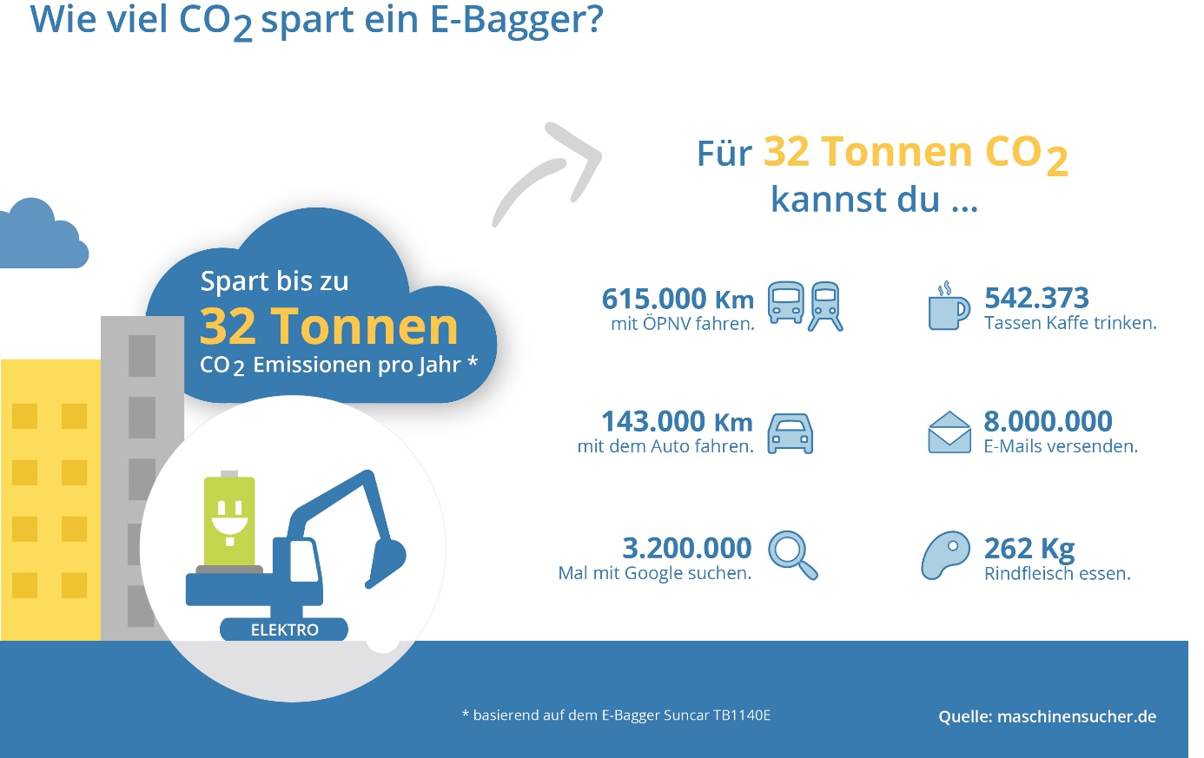
Nach ersten Schätzungen wurden in der Bundesrepublik im Jahr 2018 865,6 Millionen Tonnen Treibhausgase produziert, wovon rund 20% auf die Industrie zurückfallen. In der Baubranche hat man mittlerweile auf die erhöhten Klimaanforderungen reagiert. Auf allen gängigen Messen des Gewerbes wie der Bauma ist Nachhaltigkeit das Trendthema. Was in der privaten Mobilität bereits bekannt und akzeptiert ist, findet sich nun auch immer häufiger im Bereich Baumaschinen: Der Elektro-Antrieb. Strombetriebene Motoren stellen eine echte Alternative zum altbewährten Verbrennungsmotor dar und bleiben dabei vollkommen emissionsfrei.
Nicht umsonst setzen immer mehr Hersteller auf die nachhaltigen Antriebe. Der Motorenhersteller DEUTZ will beispielsweise mit seiner Strategie „E-Deutz“ bis 2022 fünf bis zehn Prozent seines Umsatzes durch Elektromotoren erzielen. DEUTZ Vorstandsvorsitzender Dr. Frank Hiller sagt dazu: „Wir zielen mit der E-DEUTZ Strategie auf die Marktführerschaft bei innovativen Antriebssystemen im Off-Highway-Bereich und positionieren uns so frühzeitig im Wettbewerb. Kunden können dabei modular die jeweils optimale Kombination aus konventionellen und elektrischen Antriebskomponenten für ihre Applikation wählen, um so eine deutliche Reduzierung der Gesamtbetriebskosten zu erreichen.“
Das Einsparungspotenzial der E-Baumaschinen ist enorm. Ein Beispiel: Der 14 Tonnen schwere Dieselbagger TB 1140 von Takeuchi verbrennt ungefähr 120 Liter Dieselkraftstoff an einem Arbeitstag. Mit dieser Tankladung könnte ein VW Golf rund 1622 Kilometer fahren – und dabei Deutschland fast zwei Mal komplett durchqueren.
CO2-Einsparung von 150 Inlandsflügen
Im Jahr stößt der Dieselbagger so 32 Tonnen Kohlendioxid aus! Zum Vergleich: Ein einzelner Fluggast müsste 150 Mal zwischen München und Berlin hin und her fliegen, um dieselbe Emissionsbilanz zu erreichen. Der vollelektronische Bruder des Dieselbaggers, der Suncar TB 1140E, wurde mit Hilfe von Studierenden der ETH Zürich entwickelt. Der 16-Tonnen-Bagger läuft komplett emissionsfrei. Der Elektromotor wiegt nur ein Zehntel des Dieselmotors, hat dafür aber ein höheres Drehmoment und ist somit sogar leistungsfähiger.
Möglich wird diese Power durch einen Akku, der meist im Heck der Geräte verbaut ist. Im 11 Tonnen schweren Bagger E12 von Mecalac ist ein Akku eingebaut, der 1.650 Kilogramm wiegt – fast das Dreifache eines Tesla-Akkus! Die Batterie der Maschine setzt auf Lithium-Eisenphosphat-Technik – die Stoffe sind besonders trocken und reaktionsträge, können daher nicht explodieren oder giftige Stoffe absondern.
Drei Mal mehr bringt der Akku des eDumpers der Schweizer eMining AG auf die Waage. Der größte Batterieblock, der jemals in einem Landfahrzeug verbaut wurde, wiegt 4,5 Tonnen, so viel wie fünf PKW der Marke SMART. Der E-Motor des 58-Tonnen-Giganten kommt auf 9500 Newtonmeter. Damit leistet er drei Mal so viel wie der stärkste LKW des Herstellers MAN.
Alternative Stromquellen
Haben die Baumaschinen eine gewisse Größe erreicht, funktioniert der Antrieb nur noch über ein Kabel. Der Mining-Bagger R9200E wiegt mit seinen 200 Tonnen so viel, dass er unmöglich per Batterie betrieben werden kann. Der Strom kommt aus der Dose – eine Trommel mit bis zu 300 Metern Kabel ermöglicht es, das riesige Gerät ohne Leistungsverlust zu betreiben. So schultert die Maschine eine Nutzlast von bis zu 140 Tonnen.
Dass aber bald alle Baumaschinen nur noch elektrisch angetrieben werden, ist unwahrscheinlich. „Eine flächendeckende Verbreitung der E-Baumaschinen ist noch Zukunftsmusik“, erklärt Thorsten Muschler, Geschäftsführer von Maschinensucher.de. „Um den alternativen Antrieb auch für größere Maschinen massentauglich zu machen, ist noch viel Entwicklungsarbeit nötig.“ Trotzdem sind die innovativen Maschinen ein erster wichtiger Schritt der Baubranche in Richtung Nachhaltigkeit.
Maschinensucher.de, der führende Online-Marktplatz für Gebrauchtmaschinen, hat für Sie eine Bildergalerie der derzeit spannendsten E-Baumaschinen zusammengestellt. Viel Spaß beim Durchklicken.

Über uns
Maschinensucher.de ist der weltweit führende Online-Marktplatz für Gebrauchtmaschinen. Mehr als 5.700 Händler inserieren derzeit über 150.000 Maschinen auf der Plattform. Über 1,9 Millionen monatliche Besucher erzeugen ein jährliches Anfragevolumen im zweistelligen Milliardenbereich. Mit dem internationalen Marktplatz Machineseeker.com ist das Unternehmen weltweit in über 60 Länderversionen verfügbar. Seit 1999 wächst Maschinensucher jedes Jahr profitabel und verstärkt fortlaufend das Team am Standort Essen.

Geschäftsführer und Gründer ist Thorsten Muschler, der Maschinensucher.de vor 20 Jahren ohne Investorengeld gestartet hat. Er ist zeitgleich mit den deutschen Versionen von Google und Ebay online gegangen. Maschinensucher ist seitdem organisch gewachsen – ausschließlich aus eigenen Erlösen.

Ihr Ansprechpartner
Patrick Ratzke
Leiter Presse & Kommunikation
Maschinensucher.de – Der Marktplatz für Gebrauchtmaschinen
Tel.: +49 (0) 201 458 455 72
Fax: +49 (0) 201 857 86 111
Mobil: +49 (0) 176 439 912 53
Email: ratzke@maschinensucher.de

Link zum Download der Bildergalerie
https://presse.maschinensucher.de/latest_media/tag/die-10-spannendsten-e-baumaschinen

Abdruck honorarfrei. Quelle der Bilder ist anzugeben. Wir freuen uns über eine Verlinkung von https://www.maschinensucher.de in Ihrem Artikel.

Liste der E-Maschinen und Bildquelle

Die 10 spannendsten E-Baumaschinen

- Liebherr// R9200 E
Bildquelle: Liebherr-International S.A.
- Manitou// MT 1135
Bildquelle: DEUTZ AG
- Keestrack// S5e Solar
Bildquelle: Keestrack
- Suncar// TB 1140E
Bildquelle: SUNCAR HK AG
- Liebherr// LB 16 unplugged
Bildquelle: Liebherr-International S.A.
- Mecalac// E12
Bildquelle: Mecalac Baumaschinen GmbH
- Wacker Neuson// AS60e
Bildquelle: Wacker Neuson SE
- Kramer// 5055e
Bildquelle: Kramer Maschinenbau GmbH
- Probst// VM-301-Greenline
Bildquelle: Probst GmbH
- eMining AG// eDumper
Bildquelle: eMining AG

Bildunterschriften

Die 10 spannendsten E-Baumaschinen

- Liebherr - R9200 E
Bis zu 140 Tonnen wuchtet die Schaufel des Liebherr R9200 E. Die gigantische Maschine ist so groß, dass ein Akku für ihren Betrieb nicht ausreicht – 300 Meter Kabel liefern den benötigten Strom aus der Steckdose.
- Manitou - MT 1135
In Zusammenarbeit mit dem Motorhersteller Deutz hat die Firma Manitou ihren ersten vollelektrischen Teleskoplader entwickelt. Der MT 1135 kann 3,5 Tonnen Last tragen und diese bis zu 11 Meter hochwuchten.
- Keestrack - S5e Solar
Der Prototyp des wohl ersten Haldenbands seiner Art erhält seinen Strom nicht per Akku oder Kabel, sondern setzt auf Solarenergie. Die Aufbereitungsanlage S5e Solar hat über seinem 23 Meter langem Förderband Photovoltaik-Module installiert, die für den nötigen Strom sorgen.
- Suncar - TB 1140E
Im Fokusprojekt SUNCAR der Hochschule ETH Zürich dürfen Maschinenbau-Studierende eigenständig Produkte entwerfen und entwickeln. So auch den Suncar TB1140E, einen 16 Tonnen schweren E-Bagger.
- Liebherr - LB 16 unplugged
Der Liebherr LB 16 unplugged wurde von der Firma SUNCAR HK AG mitentwickelt. Das erste akkubetriebene Großdrehbohrgerät der Welt wiegt 55 Tonnen und erreicht eine maximale Bohrtiefe von 34,5 Metern.
- Mecalac - E12
Der eher kompakte Mobilbagger E12 trägt in seinem Heck eine große Last – das einen Kubikmeter große und 1,6 Tonnen schwere Batteriepaket. Der Lithium-Eisenphosphat-Akku ist durch seine Inhaltsstoffe besonders reaktionsarm, nicht entzündlich und bietet somit eine hohe Sicherheit.
- Wacker Neuson - AS60e
Der Akkustampfer AS60e schont nicht nur die Umwelt, sondern auch die Gesundheit seines Anwenders. Das Gerät arbeitet nicht nur emissionsfrei, sondern auch mit einer sehr geringen Hand-Arm-Vibration.
- Kramer - 5055e
Der Kramer 5055e ist ein vollelektrischer Radlader mit Allradantrieb. Er ist trotz seiner kompakten Bauart besonders stark – mit einer Stapelnutzlast von 1.750 Kilogramm kann das Gerät problemlos Steinplatten transportieren.
- Probst - VM-301-Greenline
Die schwäbische Firma Probst stellte auf der Bauma die vollelektrische Verlegemaschine VM-301-Greenline vor. Das Gerät kann ohne Zwischenladung bis zu 9 Stunden Pflaster und Platten verlegen – mit einer kurzen Zwischenladung sogar bis zu 12 Stunden.
- eMining AG - eDumper
Ein weiterer Gigant ist der eDumper der Schweizer Firma eMining AG, der größte Elektro-Muldenkipper der Welt. Den Strom liefert der größte Batterieblock, der jemals bei einem Landfahrzeug verbaut wurde. Der Tesla unter den Muldenkippern wiegt bei voller Gesteinsladung ganze 123 Tonnen.

